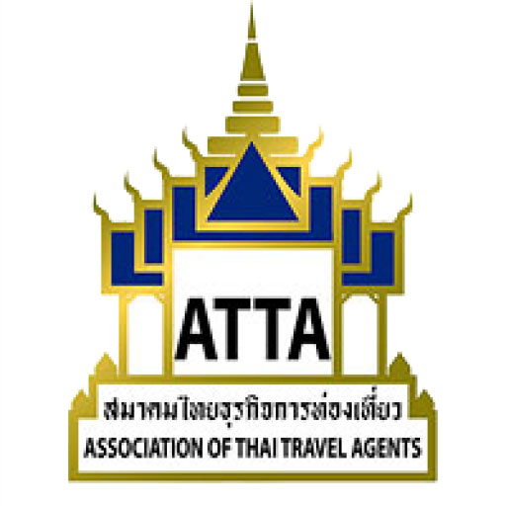
ใบตอบรับ
ชื่อ......................................................นามสกุล......................................................สมาชิกเลขที่...............................
บริษัท................................................ตำแหน่ง......................................................E-mail.........................................
โทรศัพท์..............................................มือถือ................................................โทรสาร...............................................

หลักสูตร วัน/เดือน/ปี ค่าใช้จ่าย(บาท)
(รวมภาษีมูลค่าเพิ่ม)
หลักสูตร Idea Generation through Scenario วันพฤหัสบดีที่ 26 กรกฏาคม 2561 535.-
Planning & Design Thinking for Innovation เวลา 8.30 ถึง 16.00 น.
Development

กรุณาส่งใบตอบรับ/Pay-in มายังสมาคมฯ : โอนเงินมาที่ ธนาคารกสิกรไทย สาขาพัฒน์พงศ์ ชื่อบัญชี “ สมาคมไทยธุรกิจการท่องเที่ยว” เลขที่บัญชี 011-1-71468-1 ประเภทออมทรัพย์ และส่งใบ Pay-in มาทาง โทรสาร 0-2237-6045 หรือ E-mail attaedu@atta.or.th สมาคมฯ ขอสงวนสิทธิผู้เข้าอบรมจากการจองและชำระค่าใช้จ่ายตามลำดับ กรุณาโทรมายืนยันการเข้าร่วม

ผู้ประสานงาน: 1. คุณสิรินพร นทีสรรพวุฒิ โทร.(02) 237-6046-8 ต่อ 14

************************************

